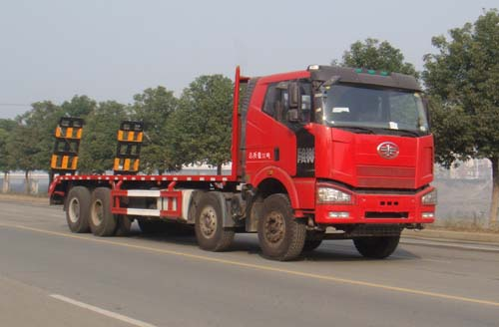
HLQ5315TPBC型平板运输车
【主要技术参数】
产品商标 | 神狐牌 | 公告批次 | 257
产品名称 | 平板运输车 | 产品型号 | HLQ5315TPBC型平板运输车
总质量(Kg) | 31000 | 罐体容积(m3)
额定载质量(Kg) | 18000,18065 | 外形尺寸(mm) | 11380,11980×2500×3200,3600
整备质量(Kg) | 12805 | 货厢尺寸(mm) | ××
额定载客(人) |  | 准拖挂车总质量(Kg)
驾驶室准乘人数(人) | 3,2 | 载质量利用系数
接近角/离去角(°) | 25/12 | 前悬/后悬(mm) | 1470/2160,1470/2360
轴数 | 4 | 轴距(mm) | 2100+4700+1350,2100+4300+1350
轴荷(Kg) | 6500/6500/18000(并装双轴) | 最高车速(Km/h) | 83
其它 | 该车仅用于运输不可拆解物体。随底盘选装驾驶室。侧防护采用冷弯型钢/Q235-A,焊接连接。后防护与车辆结构为一体,由车辆构件代替。车辆长/轴距/后悬的对应关系为11380/2100+4300+1350/2160,11980/2100+4700+1350/2360。随底盘选装ABS,ABS防抱死制动系统生产厂家:长春科密汽车制动有限公司,型号:CM4XL,发动机/油耗值对应关系为:CA6DM2-42E4/41,CA6DM2-39E4/39.62,CA6DM2-37E4/37.48,CA6DM2-35E4/35.79.安装带有卫星定位功能的行驶记录仪.
【底盘技术参数】
底盘型号 | CA1310P66K24L7T4E4Z | 底盘名称 | 平头柴油载货汽车底盘
商标名称 | 解放牌 | 生产企业 | 中国第一汽车集团公司
外形尺寸(mm) | 11720×2495×3100,3580 | 轮胎数 | 12
接近角/离去角(°) | 25/14,25/12 | 轮胎规格 | 11.00-20 16PR,11.00R20 16PR,12.00-20 16PR,12.00R20 16PR,12R22.5 16PR
钢板弹簧片数 | 10/10/12,11/11/12 | 前轮距(mm) | 2020/2020
燃料种类 | 柴油 | 后轮距(mm) | 1830/1830
排放标准 | GB3847-2005,GB17691-2005国IV
发动机型号 | 发动机生产企业 | 排量(ml) | 功率(Kw)
CA6DM2-42E4  CA6DM2-39E4  CA6DM2-37E4  CA6DM2-35E4  CA6DM2-42E4U2  CA6DM2-39E4U2  CA6DM2-37E4U2  CA6DM2-35E4U2 | 中国第一汽车集团公司  中国第一汽车集团公司  中国第一汽车集团公司  中国第一汽车集团公司  中国第一汽车集团公司  中国第一汽车集团公司  中国第一汽车集团公司  中国第一汽车集团公司 | 11050  11050  11050  11050  11050  11050  11050  11050 | 312  290  279  261  312  290  279  261

